附件8

政策体检操作方法

进入一网通办“闵质汇”操作步骤：

1、登录：上海市一网通办平台(https://zwdt.sh.gov.cn/govPortals/index)，点击**右上角登录**，如下图：

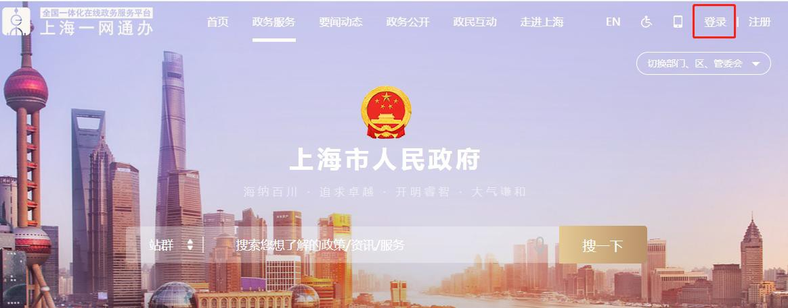

2、跳转如下页面，点击：**法人登录/法人一证通登录**，插入企业UKEY，输入登录密码（注意：登陆前先把UKEY插入PC端的USB口，并打开“协卡助手”软件）。如下图：

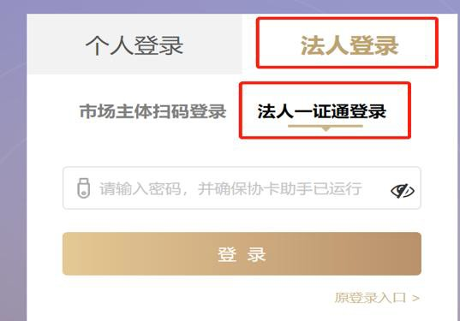

3、登录之后，点击右上角**“切换部门、区、管委会”，**选择**“闵行区”**，点击**“前往”**，如下图：

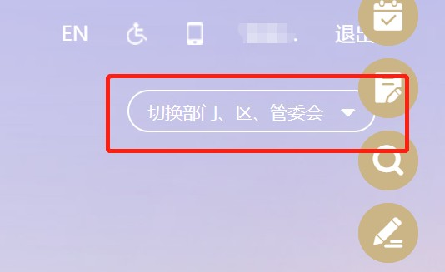

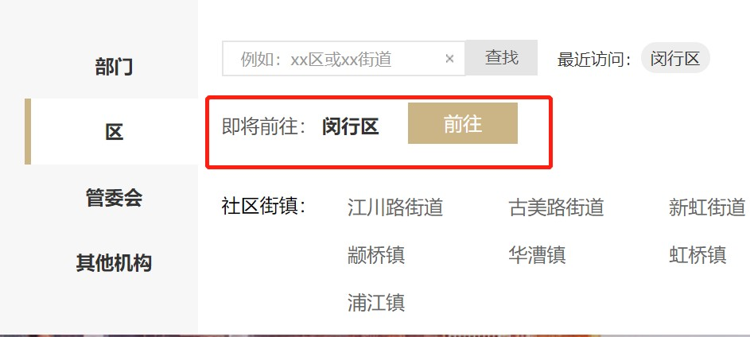

4、进入闵行区页面后，点击**右上角企业名称**进入企业专属页面，详见如下图所示：

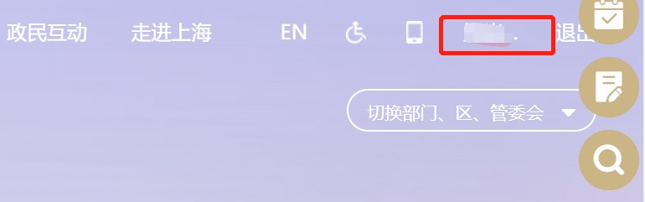

5、进入企业专属页面后，下拉找到**“闵质汇”**并点击进入，如下图所示：

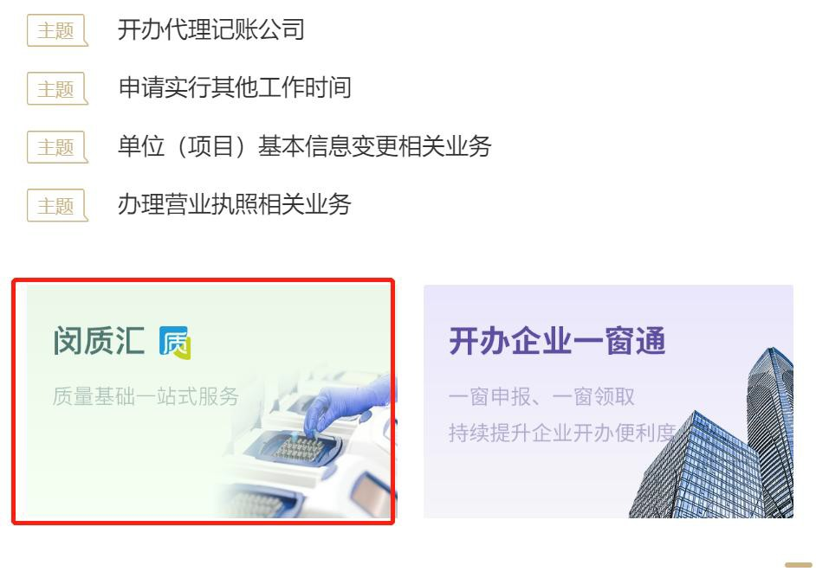

6.进入“闵质汇”平台后，点击“汇政策”，进入政策中心，选择政府质量奖相关政策进行体检，在体检详情页里填写申报项目的相关问题后，点击立即体检，获得体检报告。

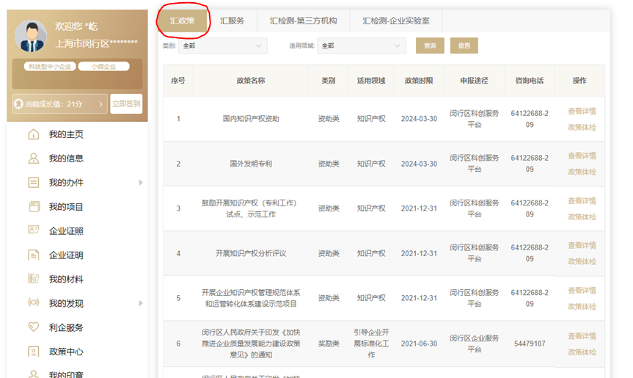

7.请把体检报告附在申请表后一并提交区政府质量奖评审委员会办公室。